施工规范及要求
- 压滤车间变：铜牌尺寸TMY-4(80X6)ABCN，单相单根铜牌长15米。
施工要求：单相单根铜牌使用耐压10kV绝缘热缩套管处理。
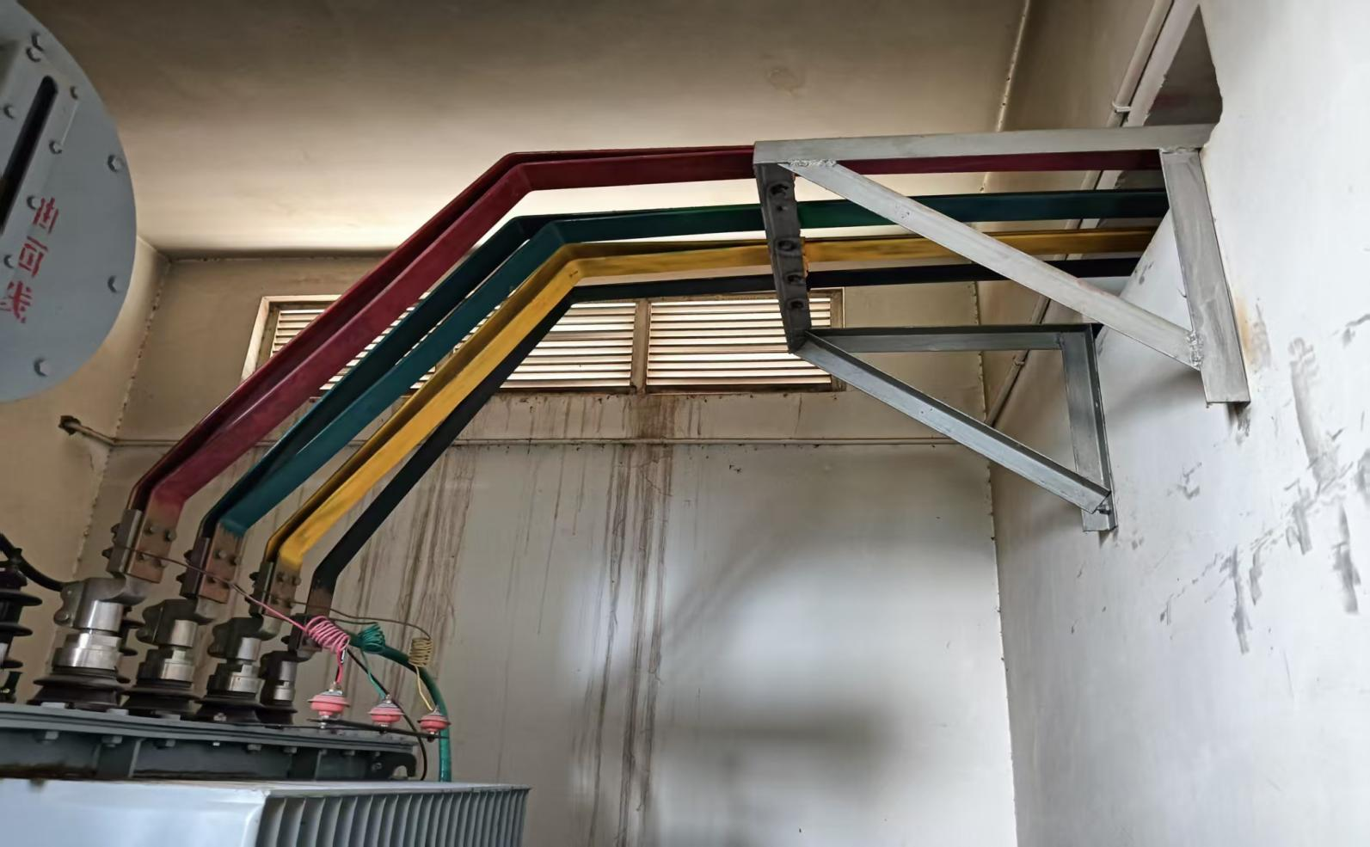
压滤车间变变压器室段
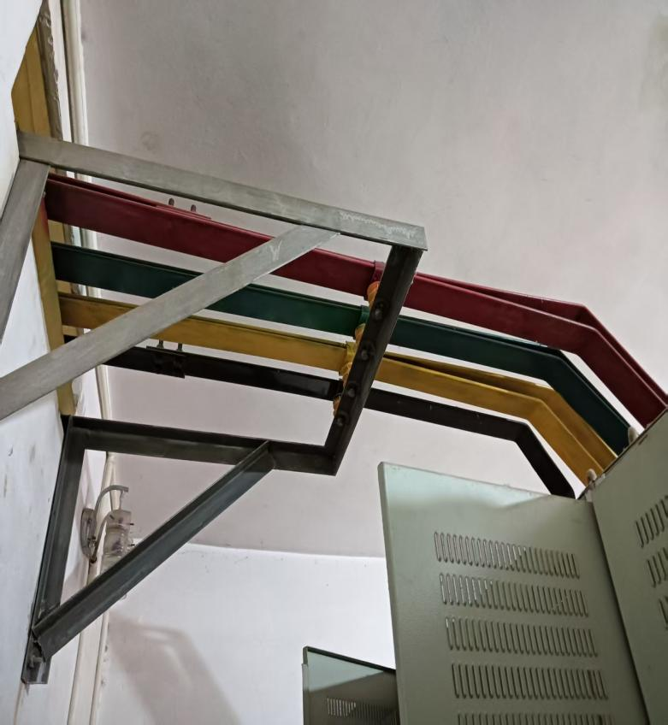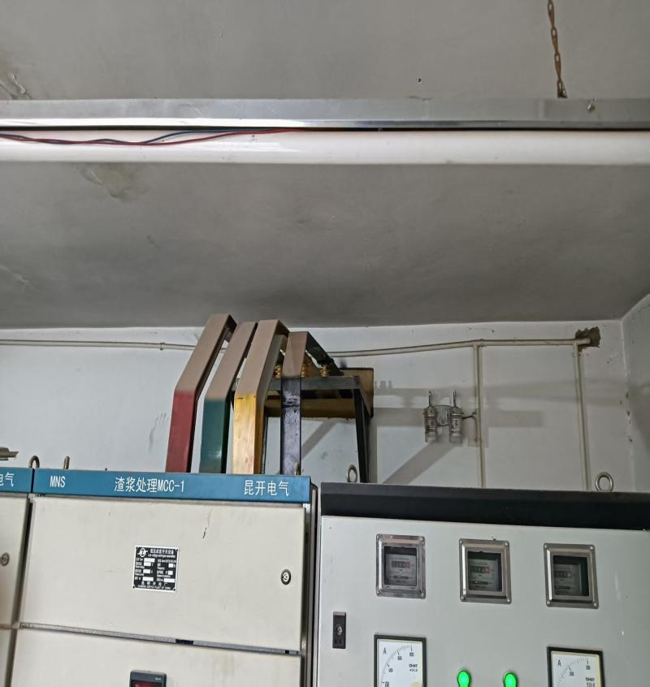
压滤车间变配电室段
- 上清液干式变：铜牌尺寸TMY-4(60X6)ABCN，单相单根铜牌3米。
施工要求：单相单根铜牌使用耐压10kV绝缘热缩套管处理。
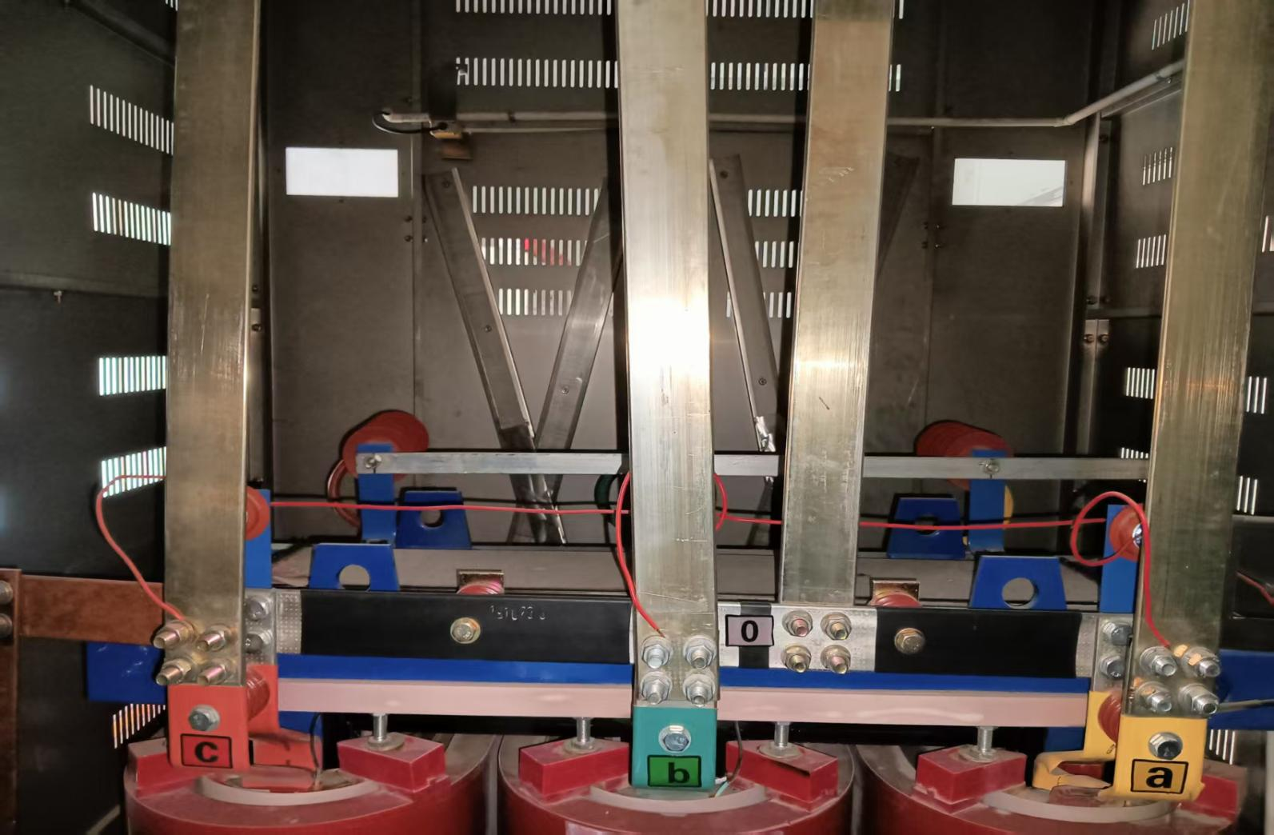
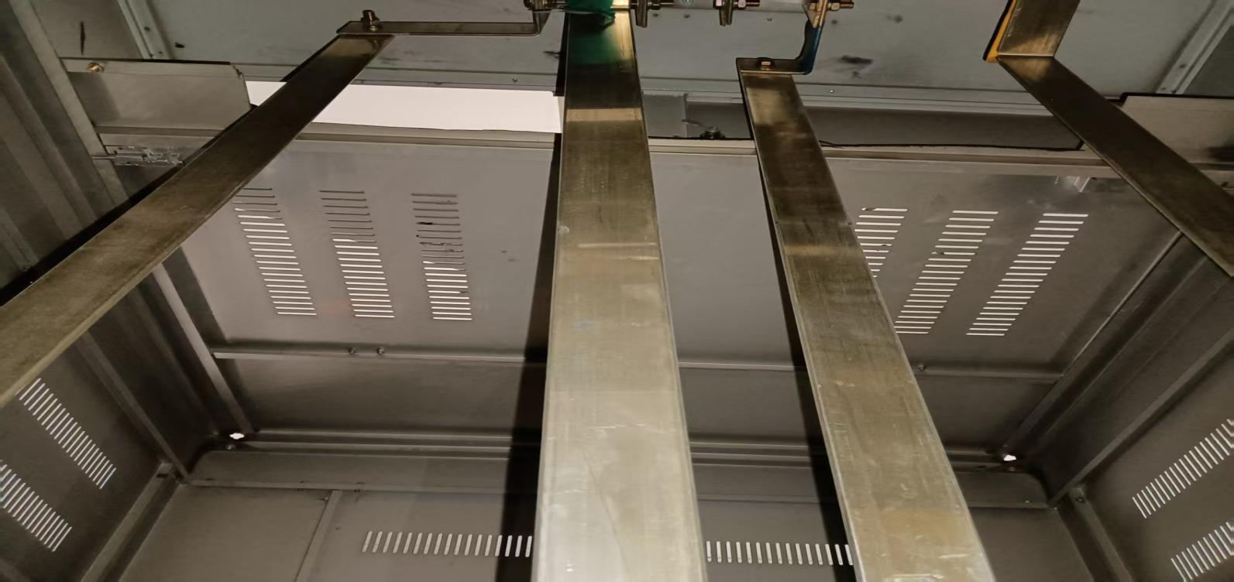
- 验收标准
1. 外观：套管紧贴铜排，无气泡、鼓包、裂纹、烧焦、破损，折弯处褶皱尽量平整，无起翘。
2. 绝缘：套管无破损；完工后做绝缘电阻测试（500V兆欧表），绝缘电阻对地绝缘≧500兆欧。
3. 安全距离：套管包覆后，相间、对地电气净距满足GB 7251要求，不得缩小安全间隙。
4. 标识：相序颜色正确，标识清晰。

